Трансформаторный ИБП LANCHES L890 10kVA
ИБП L890 это 3-фазные источники бесперебойного питания с двойным низкочастотным преобразованием входного напряжения (Online).

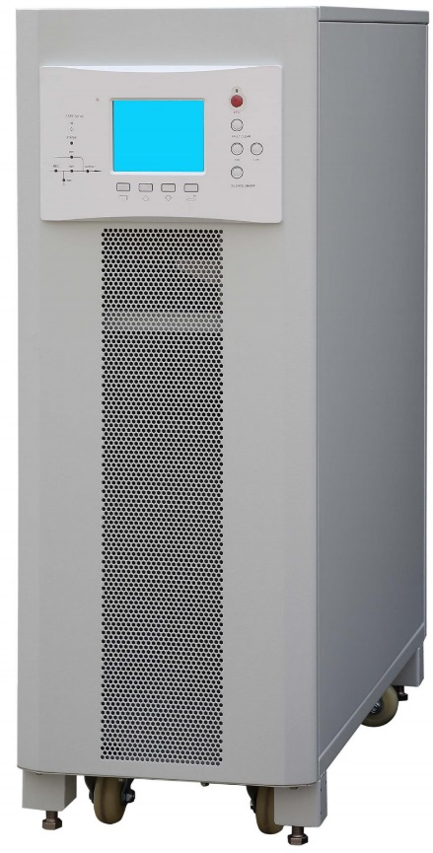
Преимущества и технические особенности
- Интерактивное двойное преобразование с полным цифровым контролем DSP
- IGBT-инвертор с выходным изолирующим трансформатором
- Коэффициент выходной мощности 0,9
- ИБП может работать со 100% несбалансированной нагрузкой
- Совместим с генератором любой модели
- Поддерживает холодный запуск аккумуляторов и автоматический перезапуск при восстановлении электропитания.
- Трехступенчатый заряд батарей, автоматический переключатель плавающего / уравнительного заряда, устанавливаемое периодическое самотестирование
- Режим ECO для экономии энергии
- Сенсорный экран с диагональю 5,7 дюйма, удобный интерфейс пользователя и машины
- Интеллектуальная функция самодиагностики, все виды защиты от сбоев, журнал хранения событий
- Высокий MTBF (> 200 000 часов)
- Низкий MTTR (<0,5h)
- Аварийное отключение (EPO)
- Стандартные порты: RS232, RS485, порт связи с сухими контактами
- SNMP (опционально)
- Параллельная работа до 6 ИБП
- Дополнительный входной фильтр для улучшения коэффициента входной мощности (опционально)

Технические характеристики

Модель | L890 3/3 30kVA
Полная мощность | 10 кВА
Активная мощность | 9 кВт
Вход
Напряжение | 380 В / 400 В / 415 В
Диапазон напряжения | ±25%
Диапазон входной частоты | 50/60 Гц ±5%
Коэффициент мощности | Не менее 0,95 (с фильтром)
Диапазон напряжения на байпасе | ± 20% (устанавливаемый)
Задержка запуска выпрямителя | 1 ~ 300 с (устанавливается с панели дисплея)
Диапазон напряжения в режиме ECO | ±10% (устанавливаемый)
Выход
Выходное напряжение, В | 380 В / 400 В / 415
Точность напряжения | ±1%
Выходная частота | Синхронизируется с входной частотой;  50/60 Гц ± 0,1% (в режиме работы от батарей)
Форма сигнала | Чистая синусоида
Коэффициент мощности | 0,9
Гармонические искажения (КНИ) | Менее 2% (линейная нагрузка); менее 5% (нелинейная нагрузка)
Перегрузочная способность | 105% ~ 110%: переход на байпас через 1 час;  110% ~ 125%: переход на байпас через 10 минут;  125% ~ 150%: переход на байпас через 1 минуту
Шина DC
Тип батарей | Свинцово-кислотные необслуживаемые
Напряжение батареи | 12В
Количество 12В батарей | 28 ~ 32 шт. (Устанавливаемый)
Максимальный зарядный ток | 10 А
Система в целом
КПД системы | 93%; режим ECO: ≥ 98%
Охлаждение | Воздушное принудительное
Удалённый мониторинг | RS232 / RS485 / сухие контакты / SNMP (опция)
Уровень шума (1 метр) | 55 дБ
Рабочая температура | 0~+40°С
Относительная влажность | 0 ~ 95% (без конденсации)
Габариты (Ш х Г х В), мм | 400 × 800 × 1100
Масса, кг | 158

